Si, par une journée chaude d'été, on laisse une bouteille d'eau fraîche à l'ombre, sa température augmente peu à peu.

Si on laisse la bouteille au soleil, sa température augmente beaucoup plus.

Quel est le mode de transfert d’énergie ?

Classe | 1ère professionnelle
Thème | Confort dans la maison et l’entreprise
Module : CME4 | Comment utiliser l’électricité pour chauffer ou de chauffer ?

Prérequis : - relever des températures ;
- savoir que la chaleur est un mode de transfert d’énergie.

Objectif : - savoir que la chaleur et le rayonnement sont deux modes de transfert de
l’énergie

• Qui fournit l’énergie ? le soleil
• Qui reçoit l’énergie ? l’eau de la bouteille
• Comment se transfère cette énergie entre les deux corps ? Au soleil, l'eau reçoit, par rapport à l'ombre, un supplément d'énergie sous forme de rayonnement.
• Qu’est-ce qui est à l’origine de ce transfert ? Ce mode de transfert intervient chaque fois qu'on est en présence d'ondes électromagnétiques : ondes radio et de télévision, ondes radar, rayonnement infrarouge, lumière visible, rayonnement ultraviolet, rayonnement X.
• Quelle est la différence entre ce mode de transfert d’énergie et la chaleur ?
Le transfert d'énergie par rayonnement peut se faire sur de très grandes distances et même dans le vide : c'est ainsi que nous recevons l'énergie rayonnante du Soleil.
Le transfert d'énergie par chaleur ne peut se faire que sur de petites distances et jamais dans le vide.
• Quelles sont les applications courantes utilisant ce mode de transfert d’énergie ?
les capteurs solaires, les cellules photovoltaïques, ….
• Quels sont les buts de ces applications ?
produire de l’électricité, chauffer

• Proposer deux expériences permettant de mettre en évidence l’utilisation de ce mode de transfert d’énergie.

But : chauffer But : produire de l’électricité

2 cellules solaires 0,5 V branchées en série alimentant un moteur de 1,5 V

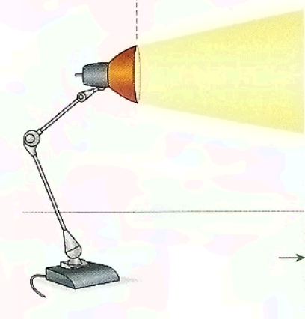
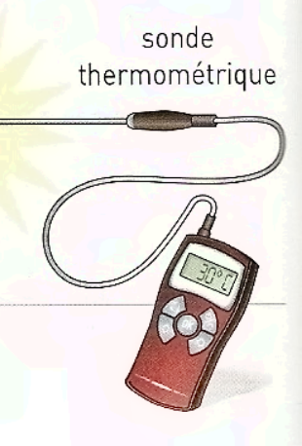
Montrer que la température augmente
quand la lampe éclaire. Montrer que la tension et donc le courant débité est fonction de l’éclairement : en éloignant puis en rapprochant la source lumineuse, constater que la vitesse du moteur varie.
M
_
V

Les deux modes de transfert d'énergie sont :
- le rayonnement ;
- la chaleur : chaque fois qu'il y a contact entre deux corps à températures différentes.

